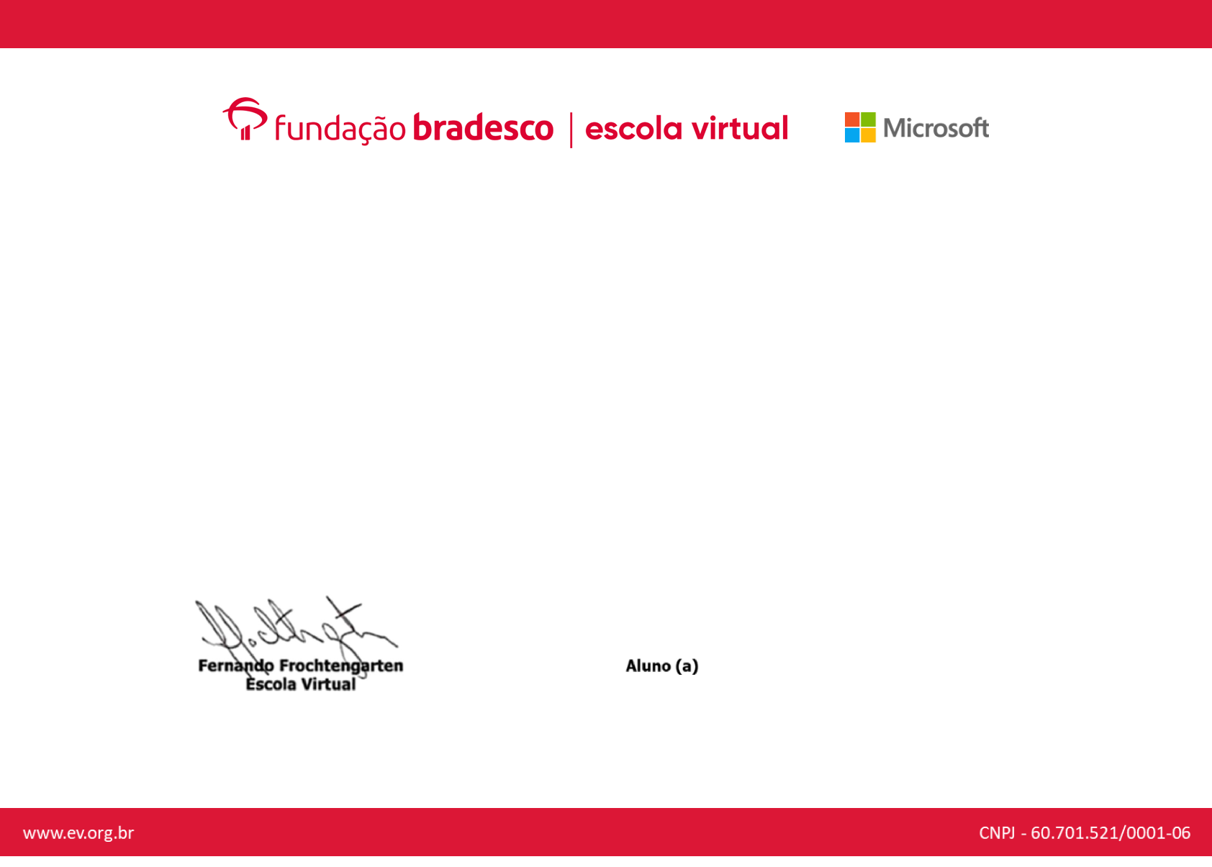

**CERTIFICADO DE CONCLUSÃO**

Certificamos que

**ISAAC FIRMINO**

, concluiu o curso autoinstrucional

**CRIE**

**UM SITE SIMPLES USANDO HTML, CSS E JAVASCRIPT**

, com carga

horária de 2 hora(s), no período de 02/06/2025 a 06/06/2025.

Osasco, 06 de junho de 2025

ISAAC FIRMINO

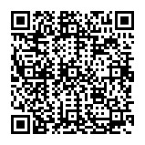

Código de Autenticidade:

5426

ED81-3484-41BE-9F89-39B57FA

74599

ou utilize o QR Code no portal da EV